**Фото к отчету о проведении мероприятий, посвященных Дню космонавтики и 60-летию полета в космос Ю.А.Гагарина. 4 «Б» класс.**

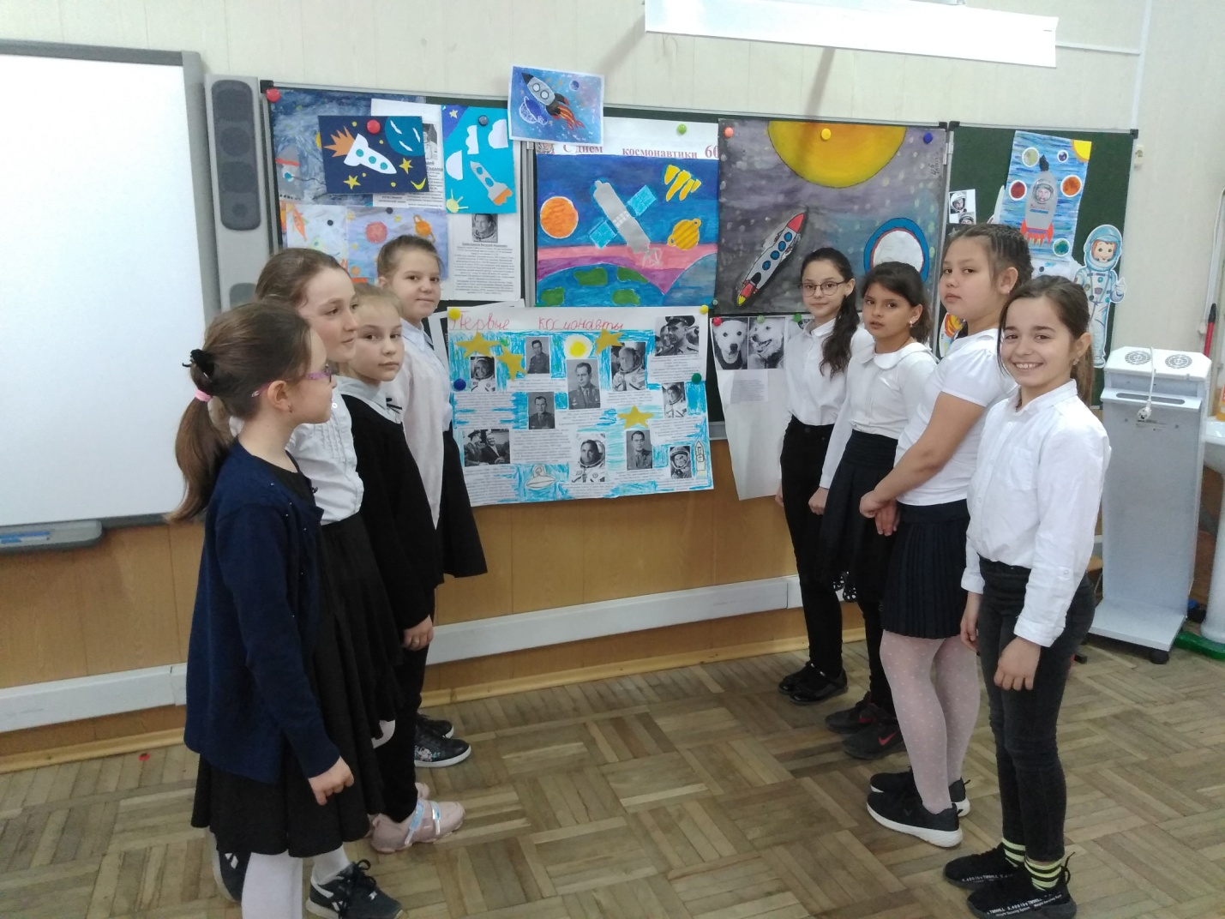 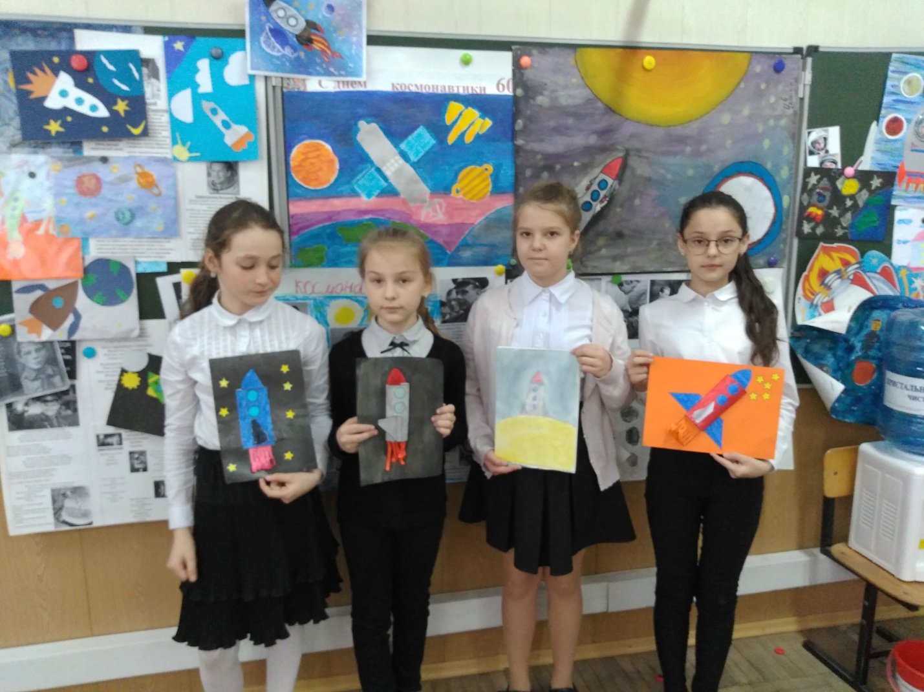

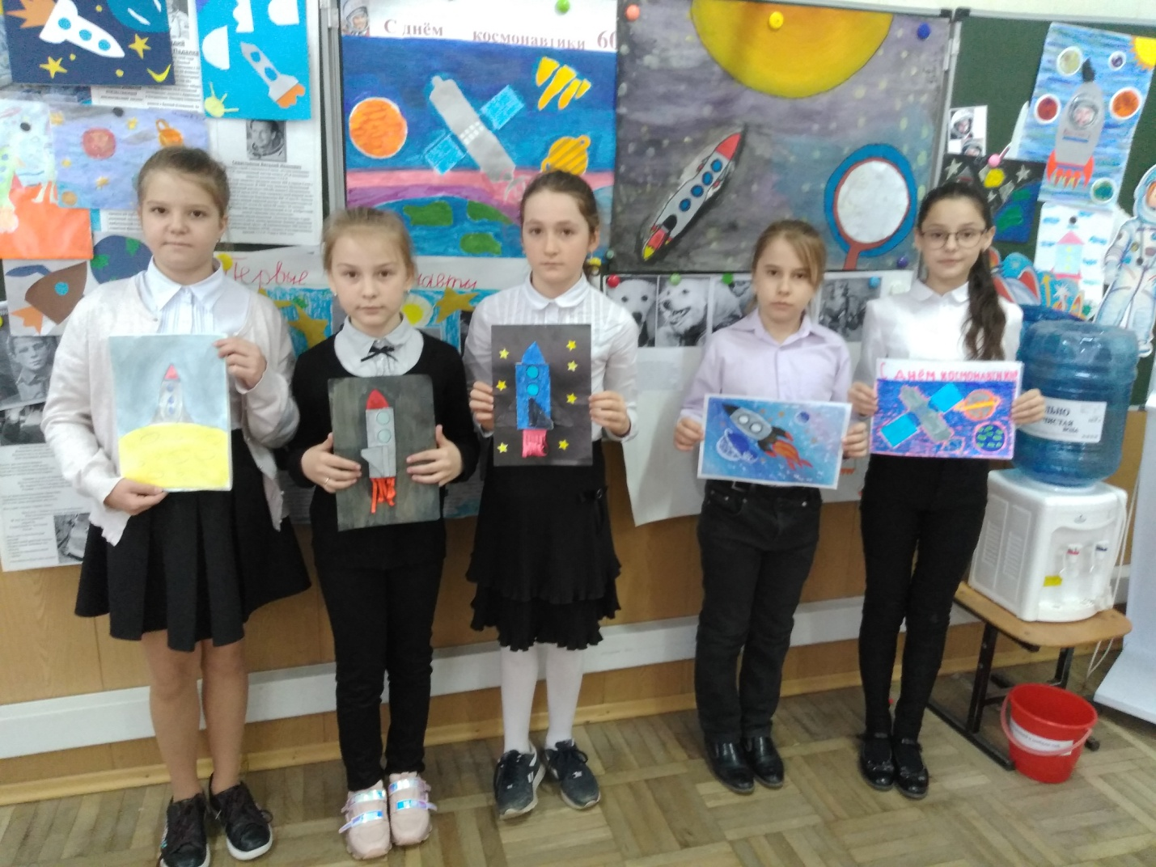 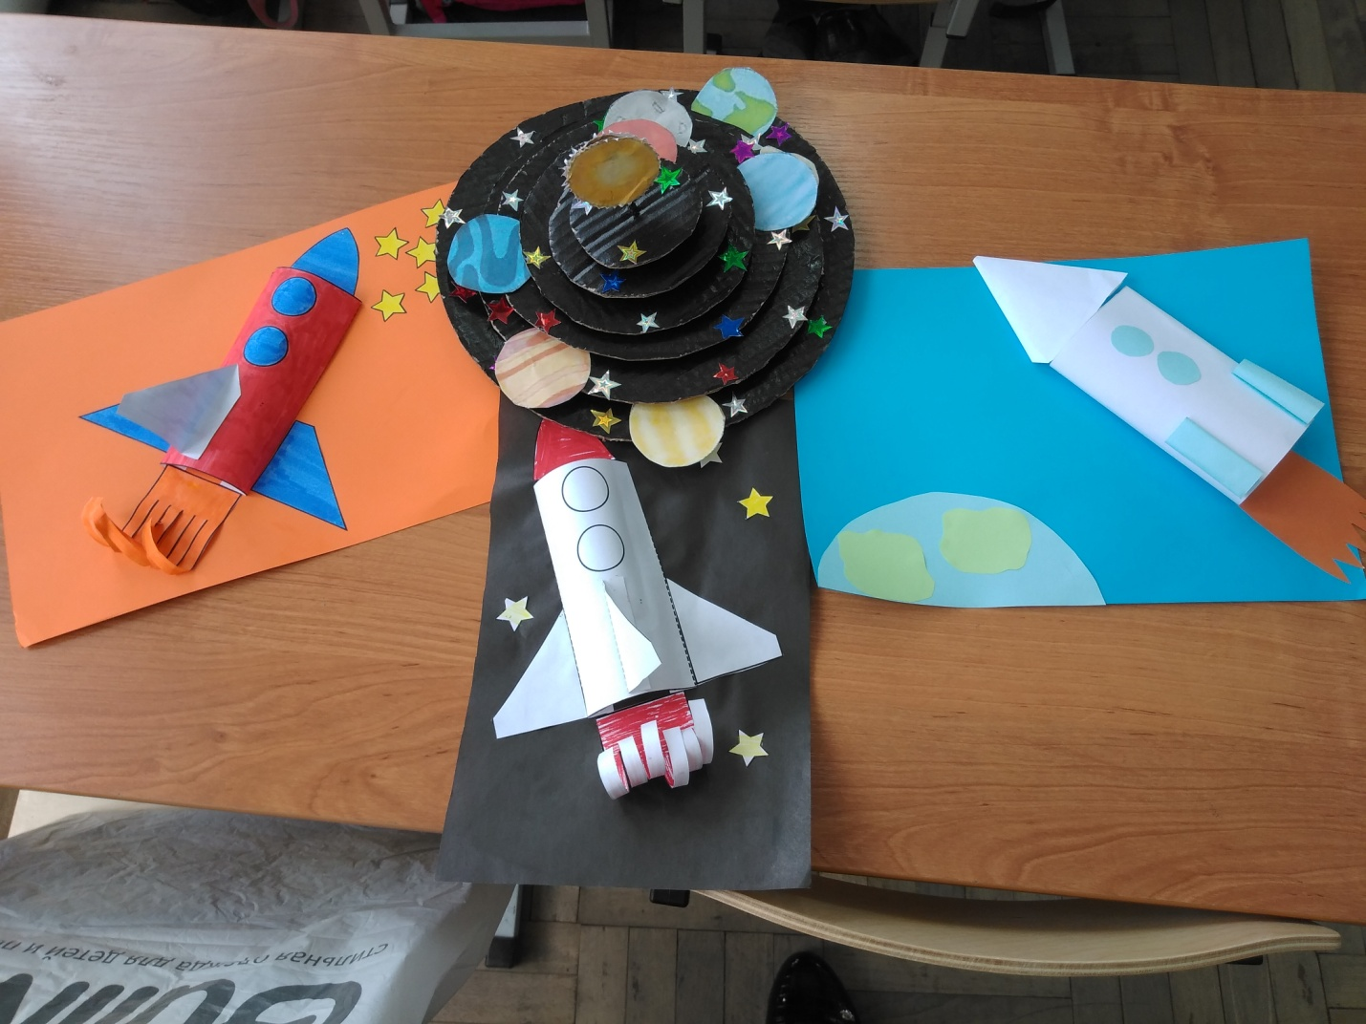

Конкурс плакатов, рисунков и поделок.

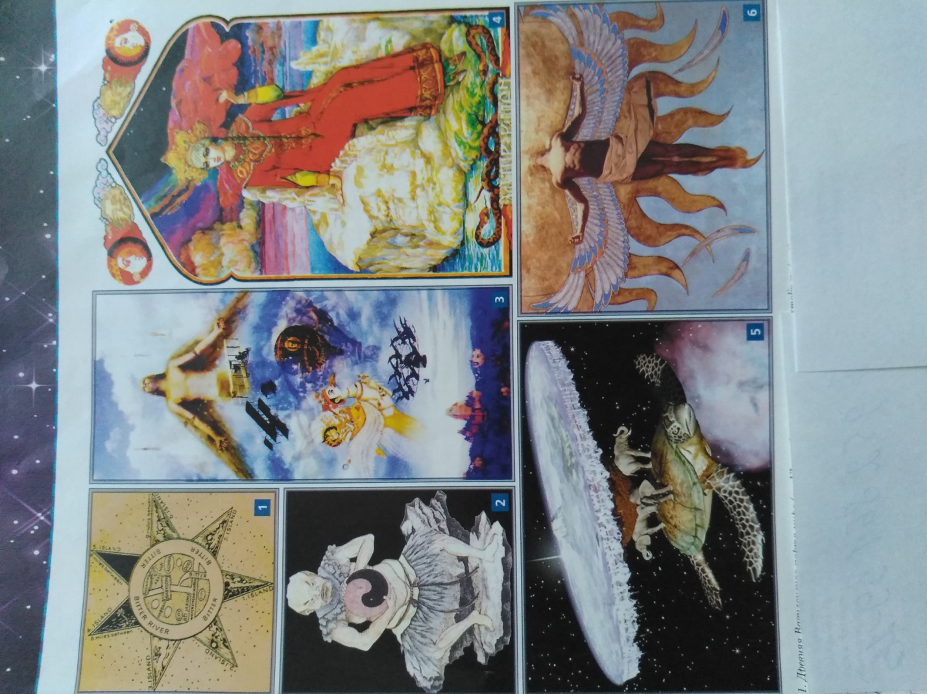 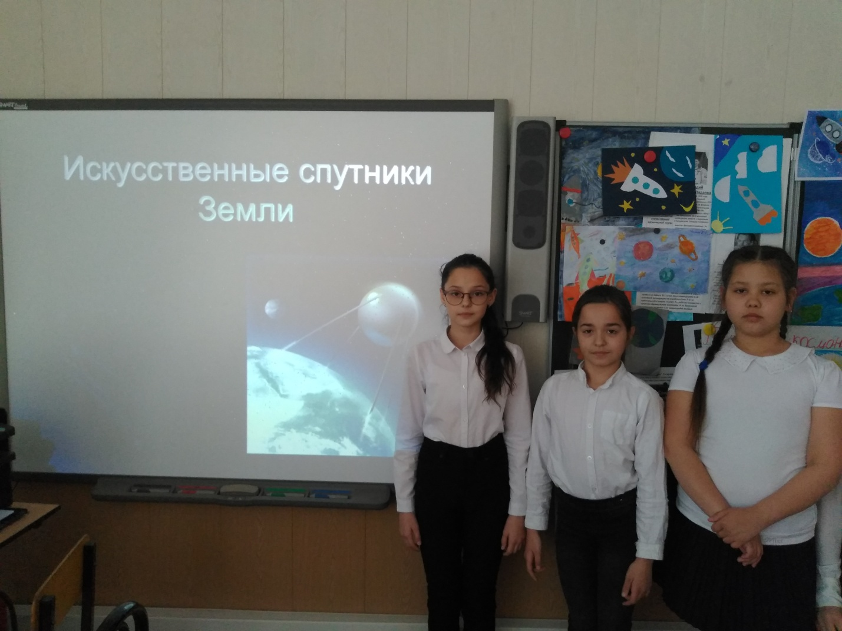

История космонавтики. Рассказ о истории освоении космоса.

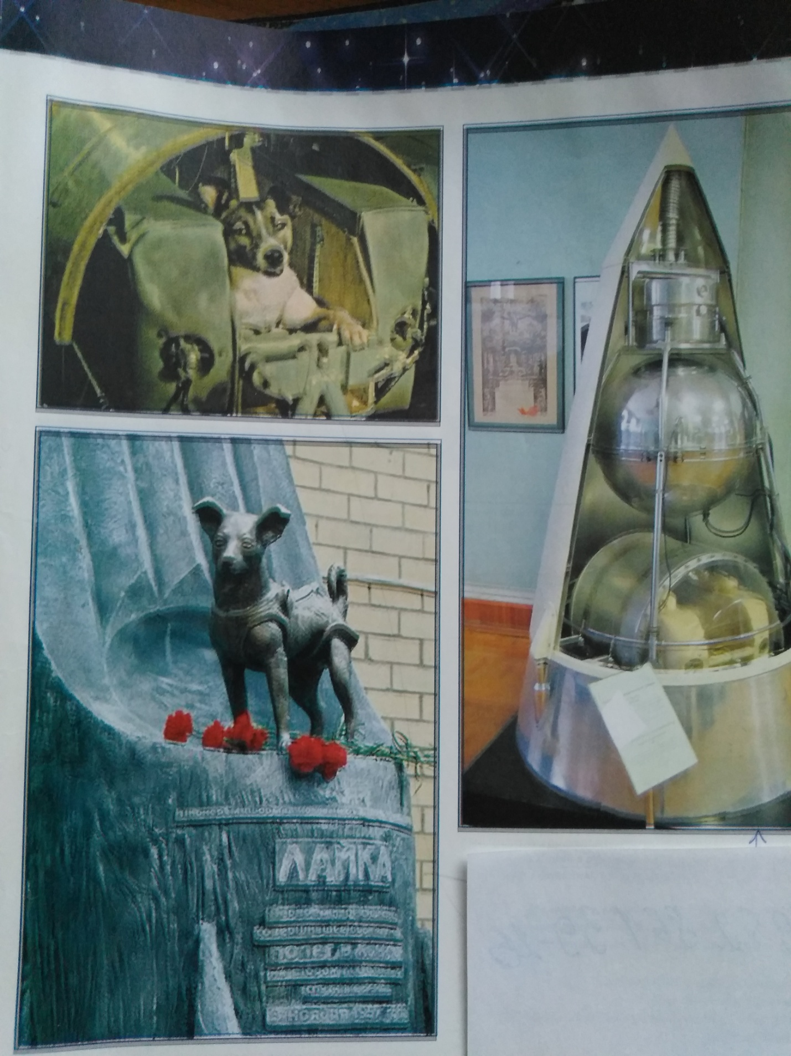

Бронзовый памятник первой собаке- космонавту Лайке.

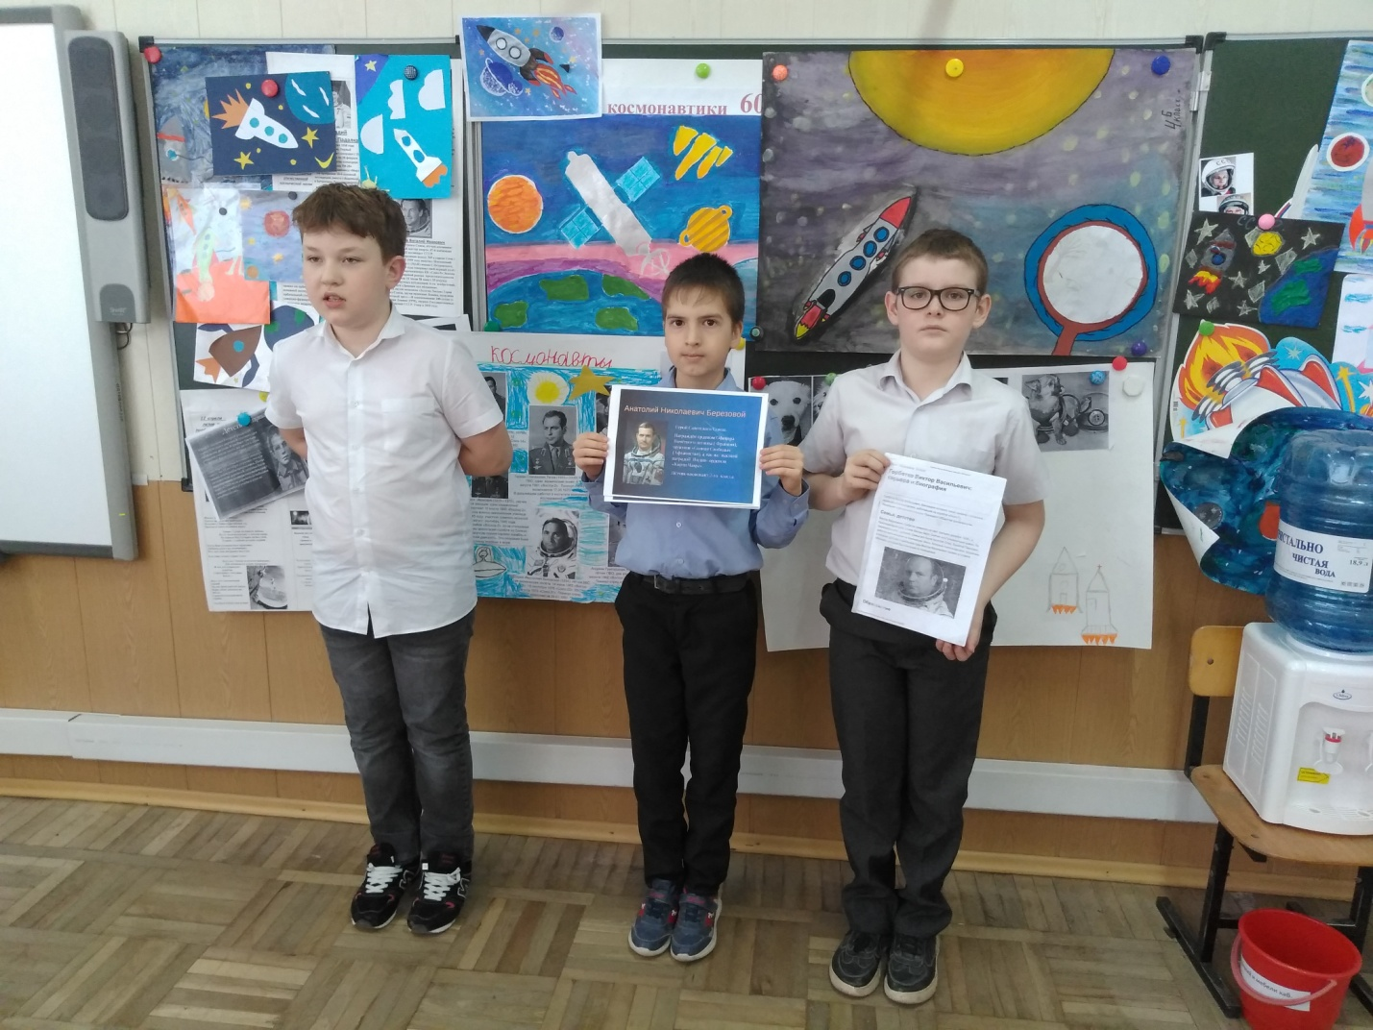 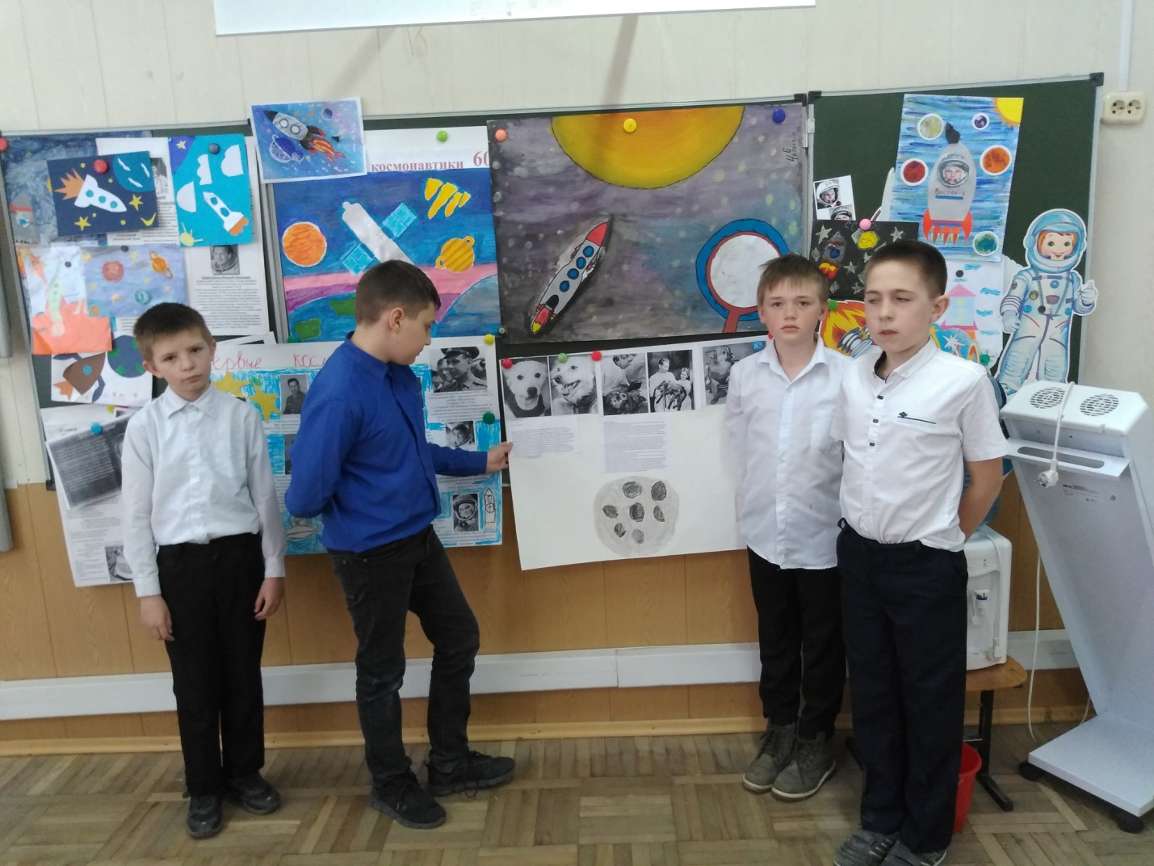

Рассказ о космонавте Ю.А. Гагарине. Рассказ о легендарных собаках Белке и Стрелке.

Классный руководитель Свириденко Е.А.